ZayPro 제작 기술 매뉴얼
  - 아틀라스 PNG · 9-patch 메타픽셀 · .zay 위젯 파일 · 원본 포맷 재현
다른 GPT가 자료를 받아 동일한 제작·수정·검증 작업을 수행하도록 설계한 실무 학습 문서.
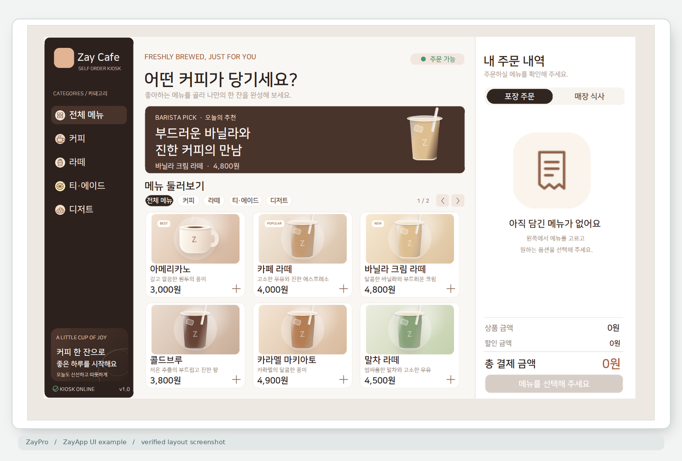
실제 Zay Café 키오스크 UI — 아틀라스와 .zay를 조합한 화면 구현 사례
판본 1.0 | 2026년 11월 3일 | 실증 자료: Zay Café 프로젝트 + ZayPro 리소스 공식 가이드
근거 수준 이 문서는 실물 파일에서 확인된 사실, 사용자 제공 규칙, 엔진 소스 확인이 필요한 사항을 구분한다. 이전 대화에서 제작한 검증 코드와 사용자 수정본을 함께 반영했다.

0. 다른 GPT에게 먼저 전달할 핵심 지시문
너는 ZayPro 네이티브 UI 에셋 제작자다. 아래 원칙을 위반하지 마라.
1. 아틀라스는 일반 스프라이트 시트가 아니다. PNG 자체에 글리프 이름표, 1px 검은 프레임, 빨간 픽셀 메타선이 들어간다.
2. 이름표는 반드시 제공된 ui_atlaskey2 370x16 원본 비트맵을 픽셀 복사한다. 폰트나 이미지 생성 AI로 새로 그리지 마라.
3. 프레임 좌상단 빨간 1px 점, 상단/좌측 Stretch, 하단/우측 Self/Valid 구간을 프레임 위에만 넣는다.
4. .zay는 단순 임의 JSON이 아니라 ZayPro 위젯 트리다. 기존 파일을 파싱해 같은 필드·계층·전용 저장 포맷을 유지한다.
5. 기존 .zay의 compid/uiname/onclick/oncreate/gate 구조를 보존한다. UI 좌표와 에디터 posx/posy는 구분한다.
6. JSON을 일반 indent 포맷터로 저장하지 마라. 원본 파일을 직렬화하는 함수가 바이트 단위로 일치하는지 먼저 검사한다.
7. atlas 스프라이트 키 이름은 zay의 r.<이름> 참조와 정확히 같아야 한다.
8. Python/PIL과 JSON 구조 검증 후 실제 ZayPro의 PNG 추출 결과와 화면 스크린샷으로 최종 확인한다.
9. '파싱 성공'과 '화면 렌더/터치 동작 성공'은 다르다. 직접 검증되지 않은 사항은 성공이라 단정하지 마라.
10. 수정 요청을 받으면 사용자의 최신 .zay를 기준으로 의미 있는 부분만 바꾸고 전체 리포맷을 금지한다.

0.1 필요한 입력 파일
필수 / 권장 | 입력 자료 | 목적
필수 | 사용자 최신 cafe(1).zay | 컴포넌트 트리·상태·이벤트·저장 포맷의 기준
필수 | zay_cafe_zaypro_atlas_v3.png | 77개 네이티브 이름/픽셀/나인패치 리소스
필수 | ui_atlaskey2(20261102-042117).png | 이름표 글리프 원본 370×16
권장 | cafe_atlas_png.zip | ZayPro가 추출한 BMP + JSON 77쌍 (이전 아틀라스 버전)
권장 | side_selected 예제 스크린샷 2장 | 빨간 가이드가 프레임 외곽에 놓이는 규칙 확인
권장 | 기존 렌더링 스크린샷 | 실제 글꼴 크기·잘림·레이아웃 비교
버전 주의 cafe_atlas_png.zip은 이전 아틀라스의 실제 파서 결과다. v3의 모든 수정 가이드가 엔진에서 재검증됐다는 뜻은 아니다.

0.2 목차
1. 설계 철학 2. 아틀라스 구조 3. 글리프 이름표 4. 빨간 4변 메타선 5. PNG 제작 알고리즘 6. 파서 검증 7. .zay 파일 구조 8. 컴포넌트 문법 9. 상태·이벤트 10. 조건부 분기 11. 직렬화 12. 수정·디버깅 13. Zay Café 사례 14. 자동검증 15. 인수인계 체크리스트

1. 시스템 이해 — 무엇을 어디에 구현할 것인가
ZayPro는 이미지 자산과 위젯 구성을 분리한다. 하나의 아틀라스 PNG는 파서가 읽는 그림과 픽셀 메타데이터를 제공하고, .zay는 위젯의 배치·문자·상태·이벤트·로직을 기술한다. ZayApp에서 실제 그리기/입력 동작을 확인한다.
대상 | Atlas PNG | ZayPro .zay
둥근 버튼 | 버튼 바디·그림자·눌림 상태의 비트맵 | 위치, 크기, 클릭, 선택 조건, 라벨
상품 카드 | 컵/제품 이미지, 재사용 카드 바디 | 제품명·설명·가격·카테고리 필터
추천 배너 | 장식·그라디언트가 포함된 배경 | 문장·행간·음료 배치·클릭
주문 내역 | 아이콘, 빈 상태 그래픽 | 카트 변수·수량·합계·화면 조건
상태 변형 | selected/pressed/disabled 그림 | if/elif/else 선택과 onclick 갱신
• 디자인 리소스 위에 글자를 굽고 위젯에서 같은 글자를 또 출력하지 않는다. 겹침은 흔한 오류다.
• 실제 엔진 기능의 존재는 사용자 제공 원본 .zay 노드와 문서에서 확인하되, 새로운 컴포넌트 이름을 창작하지 않는다.

2. 네이티브 아틀라스 PNG 기본 규격
PNG는 RGBA이며 바탕은 투명 픽셀이다. 검은 편집기 배경과 실제 불투명 검은 테두리를 혼동하지 않는다. 예제 아틀라스는 2048×2048이지만 캔버스 크기가 엔진 고정 규격이라고 단정할 수는 없다.
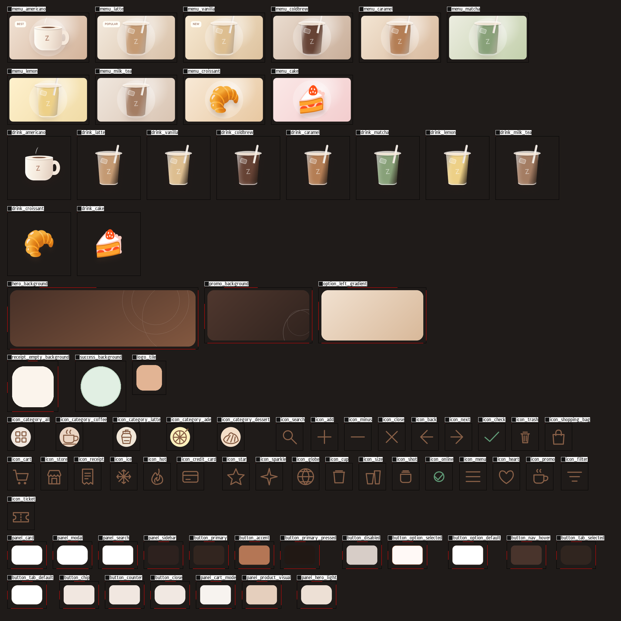
Zay Café 아틀라스 v3 — 보기 쉽게 어두운 배경 위에 합성한 미리보기. 실제 PNG의 바탕은 투명함.

2.1 단일 스프라이트의 4요소
• (가) 이름표: 글리프를 이어 붙인 ■sprite_name. 스프라이트 프레임보다 위쪽에 위치한다.
• (나) 외곽 프레임: 1px 검정색 RGBA(0,0,0,255) 사각형. 이미지 자체에 포함되는 픽셀이다.
• (다) 좌상단 시작 픽셀: RGBA(255,0,0,255) 1px. 파서가 프레임 시작 위치를 찾도록 돕는다.
• (라) 이미지와 가이드: 프레임 내부는 실제 아트, 빨간 제어선은 프레임의 네 변에만 넣는다.
중요 내부 그림 위에 선을 덧그리는 방식은 잘못이다. 아틀라스의 빨간선은 장식이 아니라 파서가 읽는 1픽셀 제어 정보다.

3. ui_atlaskey2 기반 이름표 생성
문자표 원본: 370×16 RGBA. 구분 색은 RGB(255,127,39). 표시 크기만 확대해도 원본 픽셀 값은 변경하지 않는다.
스프라이트 이름은 OCR로 읽지 않는다. 파서는 제공된 글리프 비트맵과 일치하는 픽셀 패턴을 사용한다. 실제 글자 집합은 검은 정사각형 식별 글리프(■), a–z, 언더스코어(_), 0–9이다. 파일에 따라 문자표 이름이 다를 수 있으므로 언제나 제공된 원본을 우선한다.

3.1 정확한 분할 예시(Pillow)
from PIL import Image
key = Image.open('ui_atlaskey2.png').convert('RGBA')
assert key.size == (370, 16)
seps = [x for x in range(key.width)
if all(key.getpixel((x,y))[:3] == (255,127,39)
for y in range(16))]
chars = '■abcdefghijklmnopqrstuvwxyz_0123456789'
assert len(seps)-2 == len(chars)
glyph = {ch: key.crop((seps[i]+1, 0, seps[i+1], 16))
for i,ch in enumerate(chars)}
assert glyph['■'].width == 16
# 원본 이름표 1개와 실제 픽셀을 반드시 대조한 뒤 전체 생산
검증된 원본 문자표의 주황 세로선은 x=0,17,25,34,42,51,59,67,78,87,92,99,108,113,126,135,144,153,162,169,177,185,194,204,218,228,239,248,259,269,278,287,296,306,315,324,333,343,353,369에 있다. 이 좌표는 370×16 문자표의 관찰값이며 다른 버전으로 자동 일반화하면 안 된다.

3.2 이름표 생성 원칙
• 검은 ■ 글리프를 먼저 복사하고, 뒤에 소문자·숫자·언더스코어 글리프를 픽셀 그대로 배치한다.
• 이미지 생성 모델로 아틀라스를 직접 그리면 1px 라벨/가이드가 변형되어 파싱에 실패할 수 있다. 그래픽 자체를 생성하는 것과 프로토콜 픽셀을 합성하는 것은 분리한다.
• 정렬·자간·글리프 투명도는 파서에 수용된 기존 이름표를 기준으로 픽셀 단위로 맞춘다.

4. 영역정보와 9-patch — 네 변의 빨간선
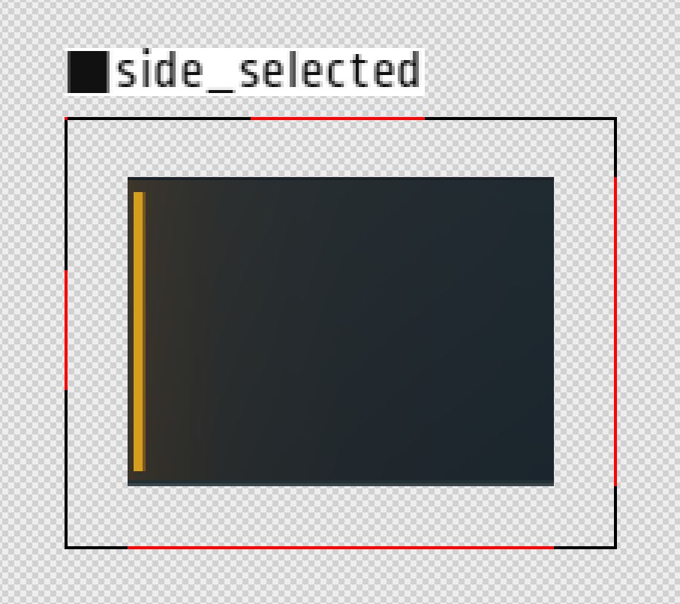
사용자가 제시한 side_selected 확대 예제. 빨간 가이드는 이미지 안쪽이 아니라 검은 프레임의 네 방향에 표시된다.
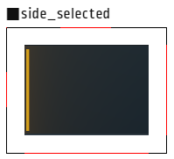
같은 예제의 실제 아틀라스 형태. 확대 스크린샷과 원본 미리보기는 별도이며 픽셀 좌표는 원본에서 측정해야 한다.
프레임 변 | 빨간 픽셀의 뜻 | 다음 단계에서의 사용
상단 | X방향 stretch(가로 늘림) 구간 | 중앙부를 늘리고 좌우 모서리·장식 보존
좌측 | Y방향 stretch(세로 늘림) 구간 | 중앙부를 늘리고 상하 모서리 보존
우측 | Y방향 Self/Valid 기준 영역 | 세로 방향의 자기영역/유효범위
하단 | X방향 Self/Valid 기준 영역 | 가로 방향의 자기영역/유효범위
해석 수준 상단·좌측=늘림, 우측·하단=자기영역은 사용자와 기존 매뉴얼이 확인해 준 규칙이다. 끝 좌표의 inclusive 여부, 누락 선을 파서가 기본값으로 처리하는 정확한 알고리즘은 엔진 소스 확인 전까지 추정하지 않는다.

4.1 좌표계와 1px 가이드 배치
# frame=(bx,by,fw,fh); 이미지 내부는 (bx+1,by+1,fw-2,fh-2)
RED = (255,0,0,255); BLACK = (0,0,0,255)
d.rectangle([bx,by,bx+fw-1,by+fh-1],outline=BLACK,width=1)
d.point((bx,by),fill=RED) # 시작점
d.line((bx+1+sx0,by,bx+1+sx1,by),fill=RED,width=1) # TOP X
d.line((bx,by+1+sy0,bx,by+1+sy1),fill=RED,width=1) # LEFT Y
d.line((bx+fw-1,by+1+vy0,bx+fw-1,by+1+vy1),fill=RED,width=1) # RIGHT Y
d.line((bx+1+vx0,by+fh-1,bx+1+vx1,by+fh-1),fill=RED,width=1) # BOTTOM X
이 코드는 Zay Café v3의 제작 스크립트에서 사용하는 색상/방향/인덱스 예시다. `sx`, `sy`는 늘림 구간, `vx`, `vy`는 자기영역 측정값이다. 실제 사용할 좌표는 리소스 아트의 모서리·음영·장식 위치를 보고 개별 결정한다.

4.2 v3에서 실제 적용한 일부 좌표(프레임 상대)
Sprite | 프레임(w×h) | TOP(X) | LEFT(Y) | BOTTOM(X) | RIGHT(Y)
hero_background | [630, 204] | [106, 293] | [63, 146] | [9, 620] | [9, 194]
promo_background | [356, 184] | [65, 175] | [54, 136] | [10, 345] | [9, 174]
receipt_empty_background | [168, 168] | [68, 99] | [70, 105] | [16, 152] | [18, 152]
panel_card | [130, 90] | [48, 83] | [31, 59] | [12, 117] | [11, 78]
button_primary | [130, 90] | [48, 83] | [31, 59] | [12, 117] | [11, 78]
button_chip | [130, 90] | [48, 83] | [31, 59] | [12, 117] | [11, 78]
표의 값은 Python의 픽셀 좌표로 재구성한 제작 로그로부터 얻었다. 특정 위젯에서 최적으로 렌더된다는 보증이 아니다. v3 전체에서는 23개 리소스의 가이드를 변경했고, 원본 이름표 77개와 내부 아트 77개를 픽셀 단위로 보존했다.

4.3 늘림에 적합한 리소스와 금기
• 버튼·탭·패널·입력창·카드 배경은 늘림 후보이며, 그림 속 고정 장식이나 이미지 비율은 늘림 구간 밖으로 배치한다.
• 음료 사진·케이크·아이콘·원형 로고는 임의의 9-patch를 넣지 않는다. 해당 이미지는 stretch/원본 비율 유지 등 용도에 맞는 위젯 렌더 방법을 선택한다.
• 우측·하단 자기영역을 단지 이미지의 전체 크기로 채우는 것은 기능을 충분히 활용하지 못할 수 있다. 그래픽 투명 여백과 내용 안전영역을 함께 검사한다.

5. 아틀라스 생산 프로세스 — 재현 가능한 순서
• 01. 최신 아틀라스 PNG·문자표·파서 결과를 읽고 각 이름과 프레임 좌표를 확보한다.
• 02. 이미지/버튼/패널을 분류해 이름·원본 이미지 크기·늘림 필요 여부를 정한다.
• 03. 실제 그래픽만 RGBA로 준비한다. 렌더 디자인에는 이미지 생성 도구를 활용할 수 있지만 메타 프레임은 반드시 코드로 그린다.
• 04. Pillow로 투명 캔버스를 만들고, 원본 아트의 알파 채널 및 픽셀을 보존해 붙여 넣는다.
• 05. 검은 1px 외곽 프레임, 빨간 좌상단 점을 생성한다.
• 06. 늘림이 필요한 리소스에만 네 변의 빨간선 좌표를 지정한다. 선이 프레임 내부/외부로 벗어나지 않게 한다.
• 07. ui_atlaskey2의 글리프를 직접 복사해 이름표를 만든다.
• 08. 스프라이트 간 충분한 투명 간격과 편집 가능 패킹을 확보한다.
• 09. PNG를 RGB/팔레트 변환 없이 RGBA로 저장한다. 전체 이미지 리사이즈는 금지한다.
• 10. 픽셀 검사, 스프라이트 중복 검사, 파서 추출 검사, UI 렌더 검사 순으로 완료 판단한다.

5.1 픽셀 보존 검증의 핵심 코드
import numpy as np
old = np.asarray(Image.open('original.png').convert('RGBA'))
new = np.asarray(Image.open('revised.png').convert('RGBA'))
assert old.shape == new.shape
# frame의 1px 테두리만 변경 허용: 각 sprite의 내부 픽셀 동등성 보증
for sp in atlas_index['sprites']:
bx,by,fw,fh = sp['frame']
assert np.array_equal(old[by+1:by+fh-1,bx+1:bx+fw-1],
new[by+1:by+fh-1,bx+1:bx+fw-1])
assert tuple(new[by,bx]) == (255,0,0,255)
수정 범위 외 아트/이름표 픽셀이 변하지 않았는지도 검증한다. 기존 `rebuild_zay_cafe_atlas_v3.py`는 77개 내부 아트와 이름표 전부를 대상으로 검사하고, 경계선 외 수정 픽셀을 거부한다.

6. 파서 추출 결과를 읽는 법
사용자가 제공한 `cafe_atlas_png.zip`에는 이전 아틀라스에서 추출된 .bmp 77개와 .json 77개가 들어 있다(상위 디렉터리 1개 포함). 이는 이름·프레임 파싱이 실제 수행되었다는 근거다.
{
"patch_xzone": [{"x":"45", "xend":"62"}],
"patch_yzone": [{"y":"27", "yend":"42"}],
"valid_rect": {"b":"64", "l":"8", "r":"98", "t":"4"}
}
위 코드는 실제 `button_primary.json` 추출물의 값이다. `patch_xzone`과 `patch_yzone`은 늘림 메타정보, `valid_rect`는 유효 영역 정보를 표현한다. 다만 JSON 값이 문자열로 기록되므로 이를 자동 숫자로 간주하거나 이 JSON을 아틀라스 PNG에 대신 첨부해서 끝내서는 안 된다.
• 검증 1: 이름표를 통해 기대한 이름 77개가 일치하는가?
• 검증 2: BMP의 시각 콘텐츠가 원본 그림과 일치하는가?
• 검증 3: JSON patch_xzone/patch_yzone/valid_rect가 의도한 가이드 구간인가?
• 검증 4: 실제 ZayPro 편집 화면에서 ninepatch 버튼의 모서리·그림자·아이콘 위치가 유지되는가?
검증 구분 77개 추출 성공 = 이전 버전의 파싱 확인. v3에서 새로 지정한 23개 가이드가 파서 출력으로 일치한다는 별도 증거는 아직 없으므로 확인 대상으로 남긴다.

7. .zay 파일의 근본 구조
최신 `cafe(1).zay`는 JSON 객체이지만, 편집기에 필요한 배치 좌표·계층·실행 조건까지 직렬화한 전용 파일이다. 최상위 필드는 실제로 `addw`, `createtime`, `expanded`, `extends`, `oncreate`, `posx`, `posy`, `savecount`, `savetime`, `ui`이다.
필드 | 확인된 의미 / 쓰임 | 주의
extends | gate 정의의 배열 | 최신본에 cafe_* Gate 8개
ui | 루트 위젯 트리 | code → 배경 → 중앙 영역 → jump들
oncreate | 변수 초기값 정의 배열 | 항목은 {변수명: 표현식}
compid | 문자열로 저장된 컴포넌트 고유 번호 | 중복/유실 금지
compname | 실제 컴포넌트 종류 | 임의 이름 생성 금지
compvalues | 속성 및 조건 분기 | 문자열과 배열 혼합
compinputs | 코드 노드 입력/계산식 | 루트 code에서 order_unit, order_sum
onclick | 입력 시 실행할 상태 갱신 목록 | 이벤트 순서 보존
uiname | Gate, jump, 이벤트 타깃 이름 | 참조 대상과 일치
posx/posy | ZayPro 에디터 그래프상의 노드 좌표 | UI가 실제 그려지는 좌표 아님
addw/expanded/stable | 에디터 관련 보존 필드 | 기존 값 임의 재정의 금지

7.1 최신 사례의 Gate 목록
Gate | 역할
cafe_sidebar | 좌측 메뉴와 브랜드
cafe_header | 상단 헤더
cafe_hero | 추천 상품 배너
cafe_catalog | 카테고리·제품 카드
cafe_cart | 우측 장바구니
cafe_options | 음료·디저트 옵션
cafe_checkout | 결제 확인
cafe_success | 주문 완료
최신 파일의 실제 컴포넌트는 683개: xywh 201, hexcolor 131, font 118, text 118, ninepatch 50, stretch 35, fill 13, gate 8, jump 8, code 1이다. 이 수량은 해당 샘플 기준이며 ZayPro의 컴포넌트 전체 목록을 뜻하지 않는다.

7.2 노드 스키마의 최소 예
{
"addw":"0",
"compid":"3001",
"compname":"ninepatch",
"compvalues":[["r.panel_sidebar"]],
"expanded":"1",
"posx":"3374",
"posy":"-147",
"stable":"0"
}
나인패치 노드는 상위 `xywh` 박스의 영역에 그려진다. `r.panel_sidebar`는 아틀라스 이름표에 있는 `panel_sidebar`를 참조한다.

8. 실제 사용하는 컴포넌트 문법
컴포넌트 | 최신 .zay 속성 예시 | 주요 역할
xywh | [["0","0","245","980"]] | x,y,w,h 영역 생성
ninepatch | [["r.panel_sidebar"]] | 테두리 제어 기반 크기 확장
stretch | [["r.logo_tile","true","inner"]] | 비트맵 크기 맞춤 표시
hexcolor | [["#FAF4EC"]] | 하위 그리기의 색 지정
font | [["2.15","'NanumSquare Bold'"]] | 하위 텍스트의 글꼴·크기
text | [["'Zay Cafe'","leftmiddle"]] | 단일 텍스트
fill | (compvalues 없음) | 현재 영역 채우기
jump | uiname: "cafe_sidebar" | 정의된 Gate 호출
gate | uiname: "cafe_sidebar" | 화면 기능 단위 정의
code | compinputs: 변수/계산식 | 로직 파생값 산출
추가 문법: 기존 리소스 제작 매뉴얼에는 `ltrb`, `color`, `icon`, `text_box`, `edit_box`, `zoom`, `loop` 등이 기록되어 있다. 그러나 최신 커피 샘플에는 일부가 없으므로 사용 시 다른 정상 `.zay` 원본에서 파라미터를 복사해 확인한다.

8.1 레이아웃 구조 예시
xywh(0, 0, 245, 980)
└─ ninepatch(r.panel_sidebar)
xywh((pW - 1600)/2, (pH - 980)/2, 1600, 980)
├─ hexcolor(#F9F7F4) → fill
├─ jump(cafe_sidebar)
├─ jump(cafe_header)
├─ jump(cafe_hero)
├─ jump(cafe_catalog)
├─ jump(cafe_cart)
├─ jump(cafe_options)
├─ jump(cafe_checkout)
└─ jump(cafe_success)
실좌표와 그래프좌표 `xywh`의 compvalues는 화면 배치이고, 같은 노드의 posx/posy는 ZayPro 에디터 캔버스 배치다. 사용자가 편집 후 posx/posy를 크게 이동했어도 화면이 똑같이 보일 수 있다.

9. State / Event / 계산식의 연결
최신 사례의 oncreate에는 `category=0`, `page=0`, `view=0`, `order_mode=0`, `selected_id=-1`, `selected_qty=1`, `cart_total=0` 등이 선언돼 있다. `selected_name` 같은 문자열 초기값은 표현식으로 저장되어 내부에 따옴표가 들어간다.
"oncreate":[
{"category":"0"}, {"page":"0"}, {"view":"0"},
{"selected_id":"-1"}, {"selected_qty":"1"},
{"selected_name":"'아메리카노'"},
{"cart_total":"0"}, {"cart_count":"0"}
]
메뉴 카드 터치 영역의 실제 이벤트 형태는 `"onclick":[{"selected_id":"0"},{"selected_name":"'아메리카노'"},{"selected_price":"3000"}, ...]`이다. 값은 단순 결과값이 아닌 Zay 표현식 문자열일 수 있다.
"compinputs":[
{"order_unit":"selected_price + selected_size * 500 + selected_shot * 500"},
{"order_sum":"order_unit * selected_qty"}
]
이는 루트 `code` 노드에서 실제 사용 중인 계산식이다. 메뉴/옵션 선택 → selected_* 갱신 → order_sum 계산 → 장바구니 누적/화면 표시라는 연결을 만든다.

9.1 이벤트 예시: 수량 증가 / 조건부 감소
"onclick":[{"selected_qty":"selected_qty + 1"}]
"onclick":["if(selected_qty > 1)",
{"selected_qty":"selected_qty - 1"},"endif"]
• onclick의 배열 순서를 무단 변경하지 않는다. 각각의 객체는 상태 갱신이므로 다른 변수 계산에 영향을 줄 수 있다.
• 현재 카트는 전체 항목 배열 구조가 아니라 `cart_last_name` 등 마지막 상품과 `cart_total`, `cart_count` 누적값을 유지하는 샘플이다.

10. 조건분기 compvalues — 반드시 배열/문자열 혼합 유지
ZayPro는 `compvalues`에 분기를 조건문 문자열과 값 배열로 번갈아 기록한다. 이를 일반 JSON으로 합치거나 임의의 `condition` 필드를 추가해서는 안 된다.
"compvalues":[
"if(category == 0)",
["r.button_nav_hover"]
]
"compvalues":[
"if(category == 0)", ["#FFFFFF"],
"else", ["#E9DCD4"]
]
"compvalues":[
"if(category == 0 [and] page == 0)", ["273","472","274","236"],
"elif(category == 1)", ["273","472","274","236"]
]
세 번째 예시는 조건형 xywh의 문법 패턴을 설명한 것으로, 조건에 들어갈 좌표는 해당 상품/카테고리의 실제 노드를 참조해 결정해야 한다.

10.1 사용자가 직접 수정한 최신 옵션창 분기
"compvalues":[
"if(selected_id >= 8)", ["453","140","694","700"],
"elif(selected_id != -1)", ["453","60","694","873"]
]
이것은 `cafe(1).zay`의 옵션 Gate 내부 `xywh`, compid=3549에서 실제 확인한 구문이다. 디저트(ID ≥8)와 나머지 유효한 상품(ID≠-1)의 위치·높이를 조건부로 결정한다. 조건 분기는 `compname`이 아니라 `compvalues` 안에 존재한다.
• 분기별 `xywh` 값 배열은 반드시 4개 문자열(x,y,w,h)로 보존한다.
• 조건문 안에 `[and]` 같은 엔진 표현 문법을 임의로 JS `&&` 등으로 바꾸지 않는다.
• 숨김 조건과 클릭 영역 조건을 함께 맞춰서, 보이지 않는 UI가 터치만 잡아먹지 않도록 한다.

11. 텍스트와 폰트, 레이아웃 안정성
기존 공식 매뉴얼은 `text`는 단일 줄, `text_box`는 복수 줄 용도로 구분한다. 다만 최신 `cafe(1).zay`는 text만 사용하며 제목을 두 개의 별도 xywh/text 노드로 나누어 수직 배치한 사례도 있다.
체크 지점 | 문제 증상 | 수정 지침
text x/y/w/h | 문장이 잘림·겹침 | 상위 xywh 높이/폭과 font 상대값 조정
font 크기 | 가독성 부족 | 기존 예제의 단위 사용, 사용자 렌더 스크린샷 대조
hexcolor | 회색 글자가 흐림 | 의미상 보조 문구는 대비 확보
아틀라스 라운드 | 모서리 왜곡 | ninepatch + 빨간 메타선 검사
stretch 배경 | 배경만 축소·중앙 정렬 | ninepatch 필요 여부 검토
카드 터치 | 작은 탭의 터치 어려움 | 카드/탭 xywh 클릭영역 확대
원본 매뉴얼은 Zay 생성값 font `2.2`가 약 22px에 해당한다고 설명한다. 이는 특정 제작 관례이므로 모든 플랫폼·DPI에 대해 보장되는 물리 픽셀 환산이라고 단정하지 않는다.

11.1 실제 화면에서 검증된 교정 흐름
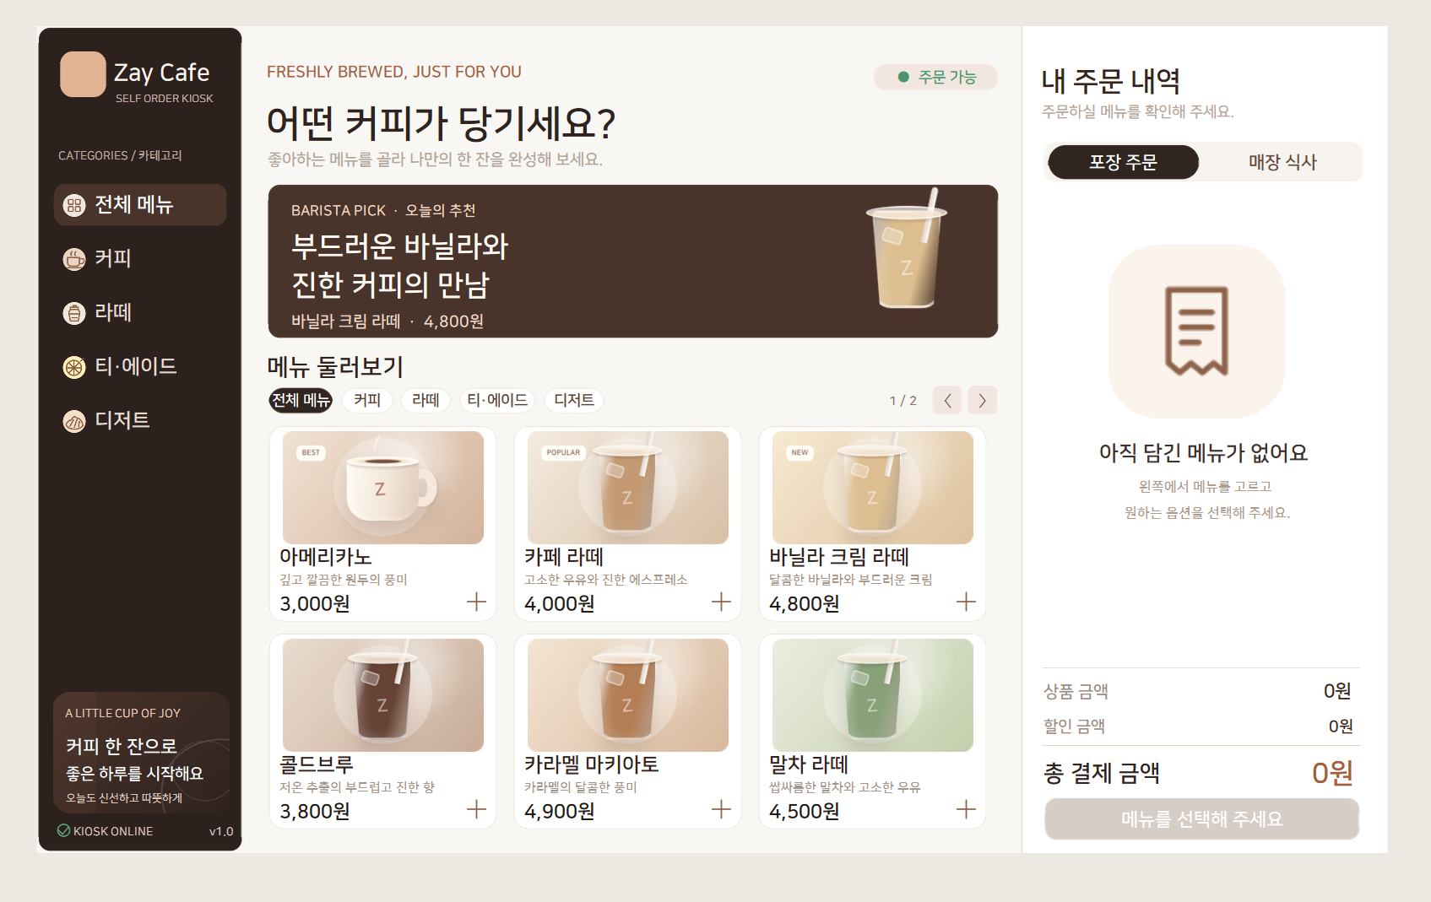
Zay Café UI 개선 후 사용자가 업로드한 실제 결과. 좌측 안내, 추천 배너, 메뉴 카드, 우측 빈 장바구니를 구분해서 점검한다.
초기 버전은 추천 배너 배경을 `stretch(..., inner)`로 표시해 배경이 가운데로 줄어들고 문구가 바깥에 남았다. 이후 `ninepatch(r.hero_background)` 사용과 자산 메타선 보정으로 배너가 화면을 채우는 형태로 개선됐다. 폰트·패딩·정렬 등은 ZayPro 화면 스크린샷으로 반복 확인한다.

12. 전용 .zay 직렬화 포맷 — 최우선 보존 규칙
가장 강하게 확인된 실무 규칙이다. 사용자가 제공한 `cafe(1).zay`, `cafe.zay`, `cafe_refined_v4_format_fixed.zay` 모두 JSON을 동일한 전용 직렬화 함수로 재생성했을 때 바이트 단위로 일치했다.
요소 | 필수 유지
인코딩 | UTF-8 BOM (파일 첫 바이트 EF BB BF)
줄 끝 | CRLF (\r\n)
들여쓰기 | TAB 한 단계 = 탭 1개
콜론 | `"key":"value"` 형태: 콜론 뒤 공백 없음
복합 값 | `"compvalues":` 다음 줄에 `[`; `"ui":` 다음 줄에 `[`
기존 객체 필드 순서 | 로드 순서를 유지한 채 최소 변경
마지막 | 닫는 `}` 뒤 CRLF 1회
금지 | `json.dumps(indent=4)` 또는 일반 Formatter로 전체 재정렬

12.1 바이트 동일성을 확인한 저장 코드
import json
from pathlib import Path
def format_zay(value, depth=0):
indent = '\t' * depth
if isinstance(value, dict):
if not value: return '{}'
lines = []
for key, val in value.items():
k = json.dumps(key, ensure_ascii=False)
if isinstance(val, (dict,list)):
lines.append(indent+'\t'+k+':\n'+indent+'\t'+format_zay(val,depth+1))
else:
lines.append(indent+'\t'+k+':'+format_zay(val,depth+1))
return '{\n'+',\n'.join(lines)+'\n'+indent+'}'
if isinstance(value, list):
if not value: return '[]'
return '[\n'+',\n'.join(indent+'\t'+format_zay(v,depth+1)
for v in value)+'\n'+indent+']'
return json.dumps(value, ensure_ascii=False)
src = Path('cafe(1).zay')
raw = src.read_bytes()
obj = json.loads(raw.decode('utf-8-sig'))
rebuilt = (format_zay(obj)+'\n').replace('\n','\r\n').encode('utf-8-sig')
assert rebuilt == raw, '기준본과 직렬화가 일치하지 않음'
# obj의 필요한 compvalues 등만 변경한 뒤 같은 함수로 저장
Path('cafe_modified.zay').write_bytes(rebuilt)
구현 주의 이 코드의 최종 write는 포맷 재생성의 예시다. 실제 수정 시에는 obj를 변경한 다음 다시 format_zay(obj)로 인코딩해야 하며, 원본 검증 단계와 저장 단계를 구분한다.

12.2 변경 내용 자체와 에디터 좌표 변경을 구분
사용자 최신 `cafe(1).zay`와 이전 `cafe.zay`의 JSON 구조를 비교하면 507개 경로에서 값 변화가 나타난다. 이 중 에디터 `posy` 296개, `posx` 104개가 상당수이고, 실제 `compvalues`/조건 분기도 바뀌었다. 좌표 수정량만 보고 UI 로직이 전부 바뀌었다고 오해해서는 안 된다.
사용자 편집 후 구조는 Gate 8개/전체 컴포넌트 683개를 유지한다. 수정 전후 차이를 설명할 때에는 `compid`별 `compvalues`, `onclick`, `oncreate`, `uiname`, 계층 차이를 별도 보고한다.

13. Zay Café 사례의 설계 데이터
영역 | 실제 리소스/컴포넌트 | 작업 시 주의
좌측 사이드바 | panel_sidebar, logo_tile, icon_category_* | 메뉴 문구와 선택 표시를 구분
상단 배너 | hero_background, drink_vanilla | 그라디언트·장식과 텍스트 safe area 분리
상품 카드 | panel_card + menu_* + icon_add | 이름/설명/가격은 zay text
우측 주문 | panel_cart_mode, receipt_empty_background | 빈/추가 상태의 조건 분기
옵션 | button_option_*, icon_hot/ice/size/shot | 음료/디저트 UI 분기
결제/완료 | icon_credit_card, success_background | view 상태 전환과 초기화

13.1 실제 메뉴/아틀라스의 이름 매핑
제품 | 카드 스프라이트 | 개별 이미지
아메리카노 | menu_americano | drink_americano
카페 라떼 | menu_latte | drink_latte
바닐라 크림 라떼 | menu_vanilla | drink_vanilla
콜드브루 | menu_coldbrew | drink_coldbrew
카라멜 마키아토 | menu_caramel | drink_caramel
말차 라떼 | menu_matcha | drink_matcha
레몬 에이드 | menu_lemon | drink_lemon
밀크티 | menu_milk_tea | drink_milk_tea
버터 크루아상 | menu_croissant | drink_croissant
치즈 케이크 | menu_cake | drink_cake
카테고리 데이터/가격은 `cafe(1).zay`의 이벤트·텍스트 노드를 기준으로 편집한다. 아틀라스의 메뉴 이미지에 가격을 영구적으로 굽지 않는 것이 변경 대응에 유리하다.

13.2 사용자 편집으로 배운 점
• `cafe(1).zay`는 디저트 ID ≥8일 때 옵션 패널을 694×700으로, 유효한 다른 상품은 694×873으로 조건 배치한다.
• 실제 `elif(selected_id != -1)`를 통해 미선택 상태의 패널 처리 문제를 줄이는 분기가 들어 있다.
• 카테고리 터치 높이 40px, 상품 설명 대비 등 레이아웃 변경이 실제 compvalues에 기록되어 있다.
• 에디터 그래프 정리를 위한 posx/posy 수정도 사용자 최종본의 일부이므로 임의로 되돌리지 않는다.

14. 자동 검사 + 실제 UI 회귀 검사

14.1 .zay 정적 검사
import json,collections,re
from pathlib import Path
obj=json.loads(Path('cafe(1).zay').read_text(encoding='utf-8-sig'))
nodes=[]
def visit(x):
if isinstance(x,dict):
if 'compname' in x:nodes.append(x)
for v in x.values():visit(v)
elif isinstance(x,list):
for v in x:visit(v)
visit(obj)
ids=[n['compid'] for n in nodes if 'compid' in n]
assert len(ids)==len(set(ids)), '중복 컴포넌트 ID'
gates={g['uiname'] for g in obj['extends']}
for n in nodes:
if n['compname']=='jump':
assert n['uiname'] in gates
for v in n.get('compvalues',[]):
if n['compname']=='xywh' and isinstance(v,list):
assert len(v)==4
print(len(nodes),len(gates),collections.Counter(n['compname'] for n in nodes))

14.2 아틀라스 이름 참조 검사
# index.json은 개발자가 픽셀 목록을 보조 기록한 파일.
# ZayPro 자체 입력은 이 JSON이 아니라 네이티브 atlas PNG다.
import json,re
names={s['name'] for s in json.load(open('atlas_index.json'))['sprites']}
widget=json.load(open('cafe(1).zay',encoding='utf-8-sig'))
refs=set(re.findall(r'r\.([a-z0-9_]+)',json.dumps(widget,ensure_ascii=False)))
missing=refs-names
assert not missing, f'아틀라스 누락: {sorted(missing)}'

14.3 화면 회귀 검증 순서
• 원본 + 수정본을 같은 윈도우 크기에서 캡처하여 픽셀 기준으로 겹침·잘림·안전영역 검사
• 추천 배너의 늘어나는 구간/장식/음료 일러스트 비율 확인
• 전체 메뉴(1/2페이지)와 다섯 카테고리 필터 전환 테스트
• 음료 선택 → HOT/ICE, 크기, 샷, 수량 → 가격 검증
• 디저트 선택 → 음료 전용 옵션이 나타나지 않는지 확인
• 장바구니 비었을 때와 담았을 때 UI 상태 확인
• 결제/취소/초기화 후 view, selected_id, cart_total 변수 확인
• 선택/비활성/눌림 버튼 텍스트 대비와 9-patch 모서리 확인
• 새 아틀라스 파싱 ZIP의 BMP/JSON 수량과 각 patch_xzone/yzone/valid_rect 비교
분명한 한계 JSON 파싱 정상, 683개의 ID 중복 없음, 77개의 이름 추출 등은 프로그램 검사로 입증 가능하다. 실제 버튼 클릭과 전체 분기 실행은 ZayPro/ZayApp 런타임에서 별도로 검증해야 한다.

15. 반복되었던 실패 유형과 예방책
실패 사례 | 원인 | 재발 방지
이름은 보이는데 아틀라스 로딩 실패 | 폰트로 이름표를 재현 | 원본 key 글리프의 픽셀 복사 + 샘플 이름표 대조
빨간 사각형이 그림 위에 덮임 | 내부에 9-patch 가이드 그림 | 검은 프레임의 상·하·좌·우 한 픽셀만 교체
추천 배너가 작아지고 글자 겹침 | stretch(inner)와 xywh 불일치 | hero_background를 ninepatch로 사용, 가이드 검사
카드 텍스트 잘림 | 너비·높이·폰트 간격 부족 | xywh/font/text 함께 조정 후 실화면 확인
선택된 버튼 글자가 흐림 | 상위 색상/배경 대비 문제 | hexcolor 분기와 상태별 배경 동시 점검
디저트에 샷 추가 선택 | 음료 옵션 조건 부족 | selected_id ≥8 분기와 유효 선택 검사
한 번 수정에 수천 줄 diff | 일반 json.dumps 포맷 사용 | 원본 완전 동일 serializer 보증 후 최소 수정
에디터 그래프가 엉킴 | posx/posy 재생성 | 최신 파일의 그래프 배치 보존
PNG 로딩 성공을 UI 동작 성공으로 오판 | 검증 수준 혼동 | 파서, 렌더, 터치를 독립 단계로 보고

16. 다른 GPT에 전달할 파일 묶음과 작업 프로토콜
인수인계에 가장 적합한 조합은 본 DOCX와 다음 자료다. 제3의 GPT에게 단순 스크린샷만 주는 것보다 네이티브 아틀라스·원본 문자표·정상 .zay·파서 출력·스크린샷을 함께 주는 것이 오류를 크게 줄인다.
• [필수] 본 문서 ZayPro_Atlas_Zay_제작_학습매뉴얼_20261103.docx
• [필수] cafe(1).zay — 사용자가 직접 편집한 최신 기준본
• [필수] zay_cafe_zaypro_atlas_v3.png — 77개 리소스
• [필수] ui_atlaskey2(20261102-042117).png — 비트맵 글리프 키
• [권장] cafe_atlas_png.zip — 실제 파서 추출 BMP/JSON의 이전 버전 검증 예시
• [권장] image(20261102-173122).png / image(20261102-173131).png — side_selected 네 변 가이드 예시
• [권장] image(20261102-174105).png — 실제 ZayPro 출력 화면

16.1 신규 GPT의 응답/납품 원칙
① 기존 파일을 열고 확인된 규칙을 먼저 선언한다. ② 바꾸려는 노드/스프라이트 목록을 좁혀서 제시한다. ③ 프로그램으로 수정하고 픽셀·JSON·직렬화 정적 검사한다. ④ 실제 렌더는 직접 검증되지 않았다면 명시한다. ⑤ 최종 산출물은 네이티브 PNG와 .zay 원본으로 전달하고, 검증 결과·수정 범위를 짧게 붙인다.
실무 결론 다른 GPT가 별도의 도메인 지식 없이도 작업을 이어가려면 “이 문서 + 최신 편집 파일 + 문자표 + 네이티브 아틀라스 + 파서 출력”을 하나의 기준 세트로 관리해야 한다.

17. 재현용 미니 레시피 — 이름표와 스프라이트 패킹
아래 코드는 실제 제작 스크립트 `build_zay_cafe_native.py`에서 핵심 처리만 추린 형태다. 라벨은 글리프 원본을 이어 붙여 이미지로 생성하고, 프레임 시작점 바로 위에 배치한다. 다음 예시는 9-patch가 없는 일반 스프라이트를 패킹하는 가장 작은 단위다.
from PIL import Image, ImageDraw
# glyph: 앞 장에서 ui_atlaskey2.png를 분할한 맵
def label_image(name):
assert name and all(c in glyph for c in name)
seq = '■' + name
w = sum(glyph[c].width for c in seq)
out = Image.new('RGBA', (w,16), (0,0,0,0)); xx = 0
for ch in seq:
out.paste(glyph[ch], (xx,0)); xx += glyph[ch].width
return out
atlas = Image.new('RGBA', (2048,2048), (0,0,0,0))
art = Image.open('sprite.png').convert('RGBA')
label = label_image('icon_cart')
bx,by = 24,42 # 프레임 좌상단
atlas.paste(label, (bx,by-20), label)
atlas.alpha_composite(art, (bx+1,by+1))
d = ImageDraw.Draw(atlas)
d.rectangle((bx,by,bx+art.width+1,by+art.height+1),
outline=(0,0,0,255), width=1)
d.point((bx,by), fill=(255,0,0,255))
atlas.save('atlas.png')
주의 이 단일 스프라이트 예시는 그림·이름표·프레임을 구성하는 기본 원리를 보여 준다. 여러 항목의 실제 패킹은 이름표/프레임 간 충돌 검사와 캔버스 한계 검사를 추가하고, 스케일 가능한 스프라이트에는 장 4의 외곽 가이드를 넣어야 한다.

18. 재현용 미니 레시피 — .zay 노드 구성과 수정
아래 생성기는 실제 `create_zay_cafe.py` 구조에서 필요한 부분만 추렸다. 새로 만드는 프로젝트에서는 고유 ID를 발급할 수 있지만, 기존 파일 수정에서는 새 ID를 남발하지 않고 해당 노드를 찾아 `compvalues`만 교체하는 편이 안전하다.
next_id = 4000
def node(name, vals=None, kids=None, uiname=None, onclick=None):
global next_id
next_id += 1
o = {"addw":"0", "compid":str(next_id), "compname":name}
if vals is not None: o["compvalues"] = vals
o.update({"expanded":"1","posx":"0","posy":"0","stable":"0"})
if uiname: o["uiname"] = uiname
if onclick is not None: o["onclick"] = onclick
if kids is not None: o["ui"] = kids
return o
def box(x,y,w,h,kids=None,action=None):
return node('xywh', [[str(x),str(y),str(w),str(h)]],
kids, onclick=action)
def patch(name):
return node('ninepatch', [[f'r.{name}']])
# 100×48 터치 박스 안에 atlas 패널을 표시
btn = box(30,40,100,48,[patch('button_primary')],
action=[{"view":"1"}])
아틀라스 바디만 사용하면 글자가 없으므로, 실제 버튼은 `hexcolor → font → text` 노드를 같은 xywh 아래에 형제 또는 적절한 하위 계층으로 붙여야 한다. `posx/posy`는 예제의 0이 아니라 에디터에서 읽기 좋은 간격으로 자동 생성하고 실제 최신 파일에서는 기존 그래프 배치를 그대로 둔다.

18.1 기존 .zay에 대한 최소 변경 절차
from pathlib import Path
import json,copy
src=Path('cafe(1).zay')
raw=src.read_bytes()
root=json.loads(raw.decode('utf-8-sig'))
# 첫 단계: 기준본 포맷 함수(format_zay)가 bytes를 동일하게 재생성하는지 확인
assert (format_zay(root)+'\n').replace('\n','\r\n').encode('utf-8-sig') == raw
# 다음 단계: 변경이 필요한 compid만 찾기
def find_by_id(o, target):
if isinstance(o,dict):
if o.get('compid') == str(target): return o
for v in o.values():
z=find_by_id(v,target)
if z is not None: return z
elif isinstance(o,list):
for v in o:
z=find_by_id(v,target)
if z is not None: return z
return None
node = find_by_id(root,'3001')
assert node['compname']=='ninepatch'
node['compvalues']=[['r.panel_sidebar']] # 실제 수정 대상 이름으로 치환
out=(format_zay(root)+'\n').replace('\n','\r\n').encode('utf-8-sig')
Path('cafe_modified.zay').write_bytes(out)
운영용 코드는 변경 전/후 JSON 트리 비교를 별도로 수행해 필요한 compid만 수정됐는지, onclick과 gate/uiname 연결을 훼손하지 않았는지 검증해야 한다. 스프라이트 키의 존재 여부도 장 14의 참조 검사로 확인한다.

부록 A. 근거 자료와 확인 수준
실증 자료 | 이 문서에 반영한 내용 | 확인 수준
Zay_Atlas_GPT_Spec.md | 370×16 문자표/오렌지 분리선/프레임 가이드 원칙 | 기존 제작 명세
ZAYPRO_리소스생산방법_GPT학습용_260709(2).docx | Widget, text/edit_box, NinePatch, Atlas 파서 설명 | 기존 개발 문서
ui_atlaskey2(20261102-042117).png | 실제 문자표 크기·RGBA·픽셀색 | 파일 직접 측정
zay_cafe_zaypro_atlas_v3.png 및 index | 77개 배치, 23개 프레임 가이드 | 제작 로그·픽셀 검사
cafe_atlas_png.zip | 77 BMP/77 JSON; button_primary 패치 좌표 | 파서 산출물 실물 확인
cafe(1).zay | 683 컴포넌트, 8 gate, 조건과 이벤트, 직렬화 | 파일 JSON/바이트 분석
side_selected 2장 | 자기영역·늘림영역 빨간선 배치 | 사용자가 제공한 화면 증거
Zay Café UI 스크린샷 | 레이아웃 개선·위젯 시각적 상태 | 사용자 캡처 기반 검토

부록 B. 아직 엔진에서 확인해야 할 항목
• 가이드 끝 픽셀이 patch_xzone/xend에 포함되는지에 대한 파서 내부 상세 규칙
• 다중 구간 stretch/self 가이드가 동시에 존재할 때 우선순위와 합성법
• PNG에서 프레임이 인접한 경우 파서 탐지 최소 간격·내부 알파 처리
• 상태 이미지 접미사 _n/_h/_p/_d/_s의 엔진 필수성 여부(이 문서에서는 명명 관례로만 기록)
• v3의 23개 갱신 가이드에 대한 실제 ZayPro 재추출 JSON 검사 결과
• 최신 cafe(1).zay에서 디저트 옵션이 모든 분기와 이벤트에서 정상 실행되는지
• 실제 배포 플랫폼의 DPI·폰트 렌더링 및 단위 변환 규칙

